# 国庆中学2021-2022学年第一学期第一次月考试卷

# 高三物理

（考试时间60分钟 满分100分）

**注意：1.答题前在试卷和答题卡上填写好自己的姓名、班级、考场、座位号等信息。**

**2.请按照要求将正确答案填写在答题卡内。**

**3.试卷整洁，字迹清晰。**

**第I卷（选择题)**

**一、单选题（共5题，每题5分，共25分）**

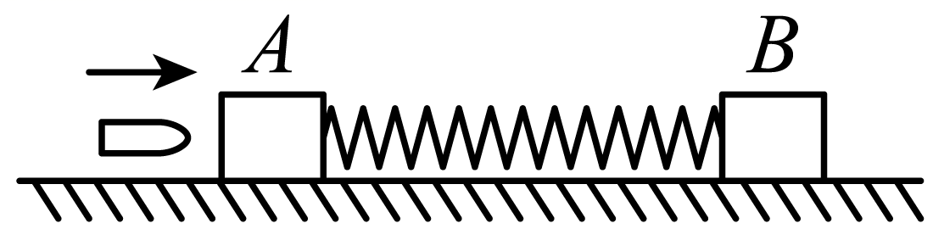1．如图所示，A、B用一根弹性良好的轻质弹簧连在一起，一颗子弹水平射入置于光滑水平面上的木块A并立即留在其中。则在子弹打击木块A至弹簧第一次被压缩最短的过程中，对子弹、两木块和弹簧组成的系统说法正确的是（　　）

A．动量不守恒，机械能守恒 B．动量不守恒、机械能不守恒

C．动量守恒，机械能守恒 D．动量守恒，总动能减小

2．电场中某区域的电场线分布如图所示，*A*、*B*是电场中的两点，则（　　）

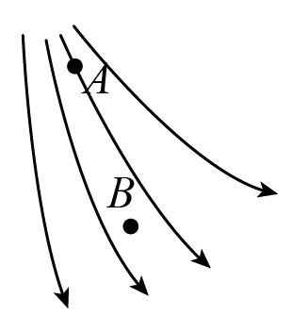A．因为*B*点没有电场线，所以电荷在B点不受电场力的作用

B．电场中*A*点的电场强度较大

C．同一点电荷在*A*点的电势能比在B点的电势能大

D．负点电荷放在*A*点由静止释放，将顺着电场线方向运动

3．下列核反应方程中X表示中子的是（ ）

A． + → + X B． + → + X

C． D．

4．2020年12月1日，“嫦娥五号”月球探测器成功在月球正面预选着陆区着陆，在着陆前“嫦娥五号”绕月球的运动可视为匀速圆周运动。若“嫦娥五号”距月球表面的高度为*h*，月球的质量为*M*，半径为*R*，引力常量为*G*. 则“嫦娥五号”绕月球运动的线速度大小是（　　）

A． B． C． D．

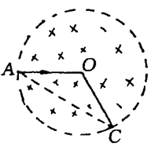5．如图所示，一个电子沿*AO*方向垂直射入匀强磁场中，磁场只限于半径为*R*的圆内．若电子速度为*v*，质量为*m*，带电量为*q*，磁感应强度为*B*，电子在磁场中偏转后从*C*点射出，，下面结论正确的是（　　）

A．电子经过磁场的时间为

B．电子经过磁场的时间为

C．磁场半径*R*为

D．*AC*间的距离为

**二、多选题(共4题，每题6分，共24分)**

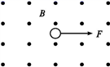6．一个带电粒子在匀强磁场*B*中所受的洛伦兹力*F*的方向如图所示,则该粒子所带电性和运动方向可能是 ()

A．粒子带负电,向左运动

B．粒子带正电,向下运动

C．粒子带负电,向上运动

D．粒子带正电,向右运动

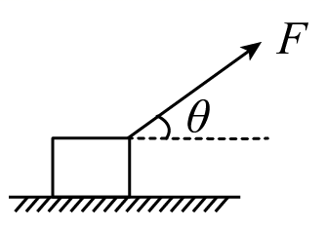7．如图，一个物体在与水平方向成*θ*角的拉力*F*的作用下保持静止，经过一段时间*t*，对几个力的冲量，说法正确的是（　　）

A．物体所受合力的冲量为0 B．摩擦力对物体冲量为*Ft*cos*θ*

C．拉力对物体的冲量为*Ft*cos*θ* D．物体所受支持力的冲量为0

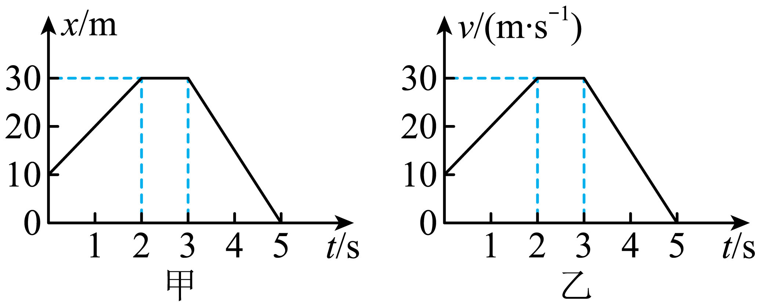8.如图所示，甲图为一质点直线运动的图像，乙图为另一质点直线运动的图像，下列关于两质点的运动情况的说法正确的是（　　）

A．0～2s内甲图质点做匀速直线运动，乙图质点

做加速直线运动

B．2～3s内甲图质点和乙图质点均静止不动

C．3～5s内甲图质点和乙图质点均做减速运动，加速度为

D．0～5s内甲图质点的路程为50m，乙图质点的位移为100m

9.图1为一简谐横波在*t*=0.2s时的波形图，*M*是平衡位置在*x*=2m处的质点，图2为其振动图像。下列说法正确的是（　　）

A．该列波沿*x*轴正方向传播 B．*t*=0.3s，*M*的振动方向沿*y*轴正方向

C．该列波的传播速度为20m/s D．从*t*=0到*t*=0.15s，*M*通过的路程为15cm

E.从*t*=0.2s到*t*=0.4s，*M*从*x*=2m移动到*x*=4m的位置

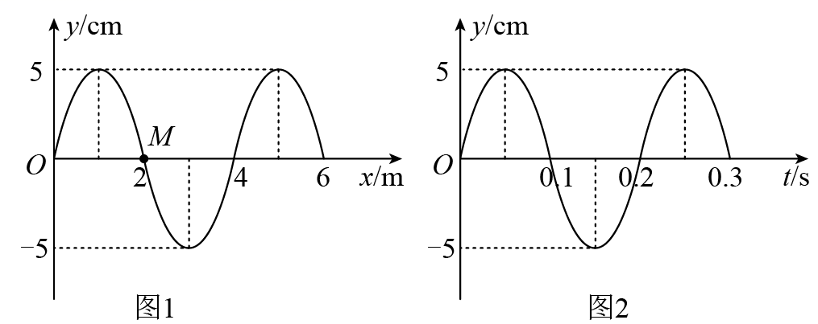

**第II卷（非选择题)**

**二、实验题（共8空，每空2分，共16分）**

10．在用打点计时器验证机械能守恒定律的实验中，质量重物自由下落，打点计时器在纸带上打出一系列点。如图所示为选取的一条符合实验要求的纸带，为第一个点，、、为从合适位置开始选取的三个连续点（其他点未画出）。已知打点计时器每隔打一次点，当地的重力加速度。（结果均取3位有效数字）。那么：

（1）纸带的______端（选填“左”或“右”）与重物相连；

（2）应取图中点和点来验证机械能守恒定律：计时器打点时重物的速度______；

（3）从点到点，重物的重力势能减少量______，动能增加量______；

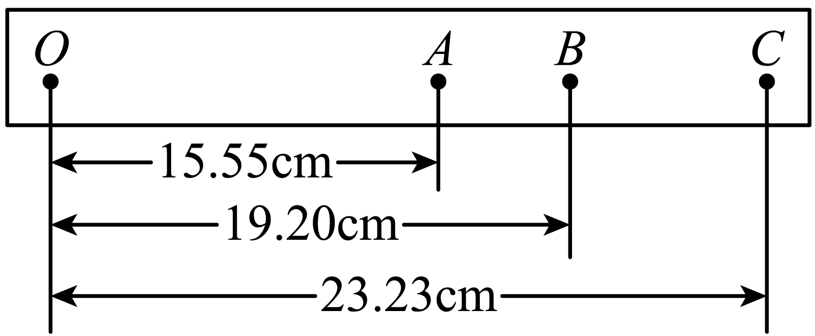

11.有一电动势约为，内阻在范围内的电源，其允许的最大电流为。为测定这个电池的电动势和内阻，某同学利用如图甲所示的电路进行实验，图中电压表的内电阻很大，对电路的影响可以不计；为电阻箱，阻值范围为；为保护电阻。

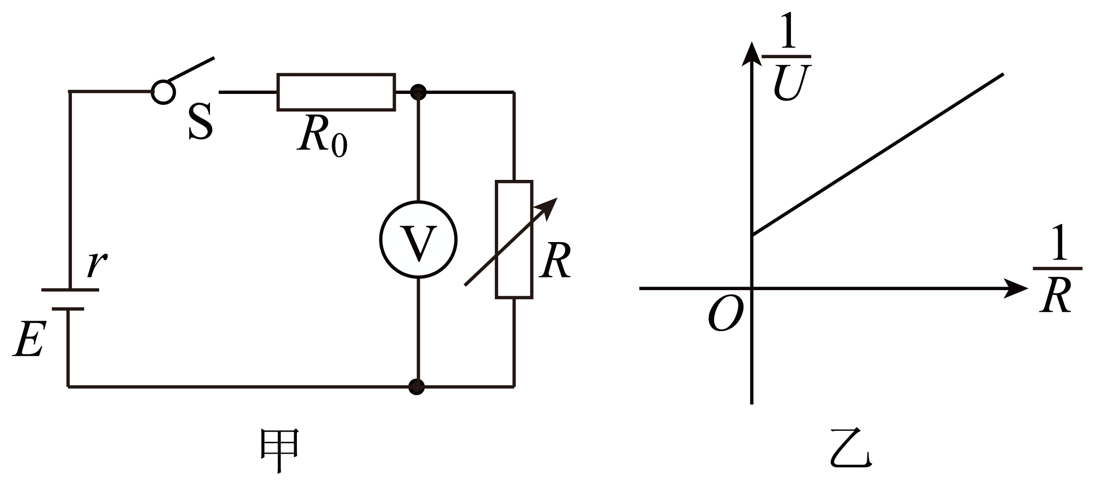  
（1）实验室备有的定值电阻有以下几种规格，本实验应选用______。

A．， B．， C．， D．，

（2）该同学按照图甲所示的电路图，为已知，连接实验电路，接好电路后，闭合开关，调整电阻箱的阻值，读出电压表的示数，再改变电阻箱阻值，取得多组数据，以为横坐标，以为纵坐标，代入数据可画出如图乙所示图像，对应的函数方程式为______（用所给物理量的字母表示）。

（3）图像中若用表示图线与纵轴的截距，用表示斜率。则______，______。

**三、解答题（共3题，共35分）**

12．(共15分)钢球从离地面45m处由静止自由下落，不计空气阻力，取*g*=10m/s2，求此钢球

（1）落到地面经过的时间*t*；

（2）落到地面时的速度*v*；

（3）最后1s内的下落高度*h*。

13．（共10分）如图，一质量为*m*=10kg的物体，由光滑圆弧轨道上端从静止开始下滑，到达底端后沿水平面向右滑动1m距离后停止。已知轨道半径*R*=0.8m，取*g*=10m/s2，求：

（1）物体滑至圆弧底端时的速度大小；

（2）物体沿水平面滑动过程中物体与地面的动摩擦因数。

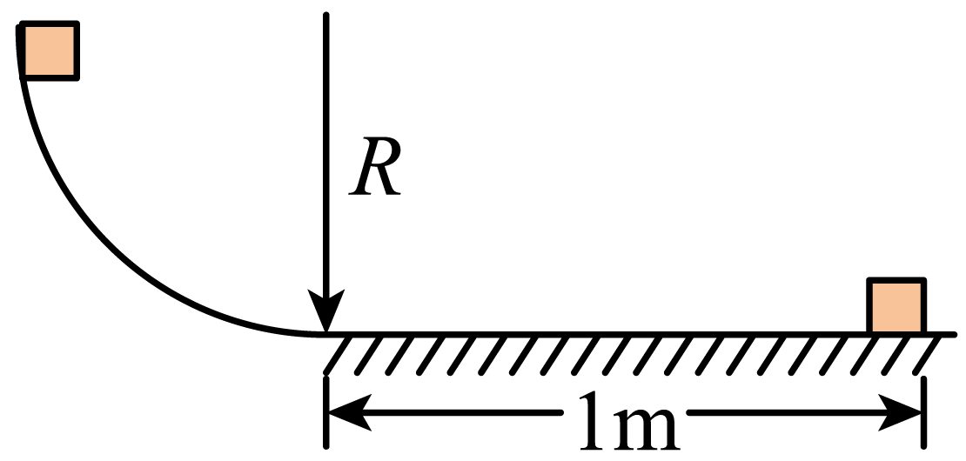

14．（共10分）如图所示，一梯形透明介质，，，一光线垂直于面从点射入介质后，射到面时恰好发生全反射，从面上的某点射出。求：

（1）介质对该光线的折射率；

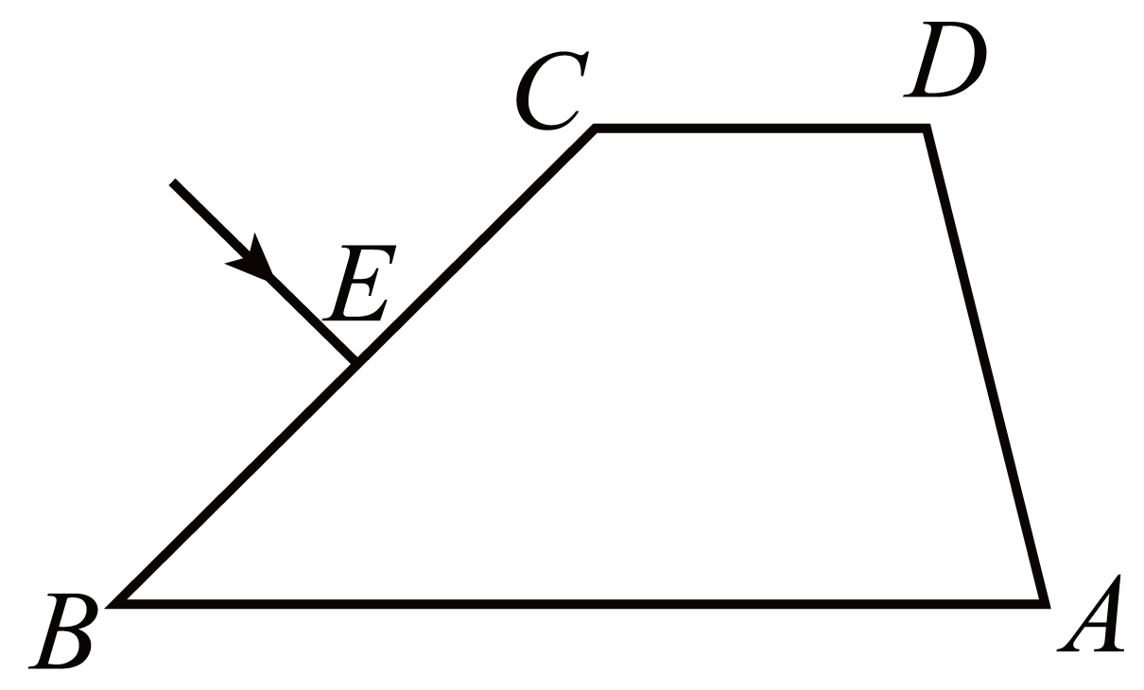（2）该光线从面射出的折射角。

高三物理答案

1. D
2. B
3. A
4. C
5. D
6. BC
7. AB
8. AD
9. ACD

10、左 1.92m/s 0.188 0.184

（1）[1]下落过程为匀加速运动，物体的速度逐渐变大，打点间距变大，所以纸带的左端与重物相连。

（2）[2]因为为段的中间时刻，打点时速度



（3）[3][4]到过程





11、B   

（1）当电阻箱短路时，电路中通过的最大电流为，则由闭合电路欧姆定律可知，定值电阻的最大阻值为



应选用B规格。

（2）由闭合欧姆定律得



变形得



（3）可得图像中斜率



截距



即





12、(1)3s；(2) 30m/s ；(3) 25m

(1) 根据得：



(2) 则钢球落地的速度为：

*v*=*gt*=10×3m/s=30m/s

(3) 钢球在前2s内的位移为：



则最后1s内的位移为：

△*h*=*h*-*h*2=25m

13、（1）4m/s；（2）0.8

（1）物体在光滑圆弧轨道上下滑过程，根据动能定理,有



解得



（2）对整个过程根据动能定理



解得

*μ*=0.8

14、（1）；（2）

（1）该光线在介质中传播的光路如图所示

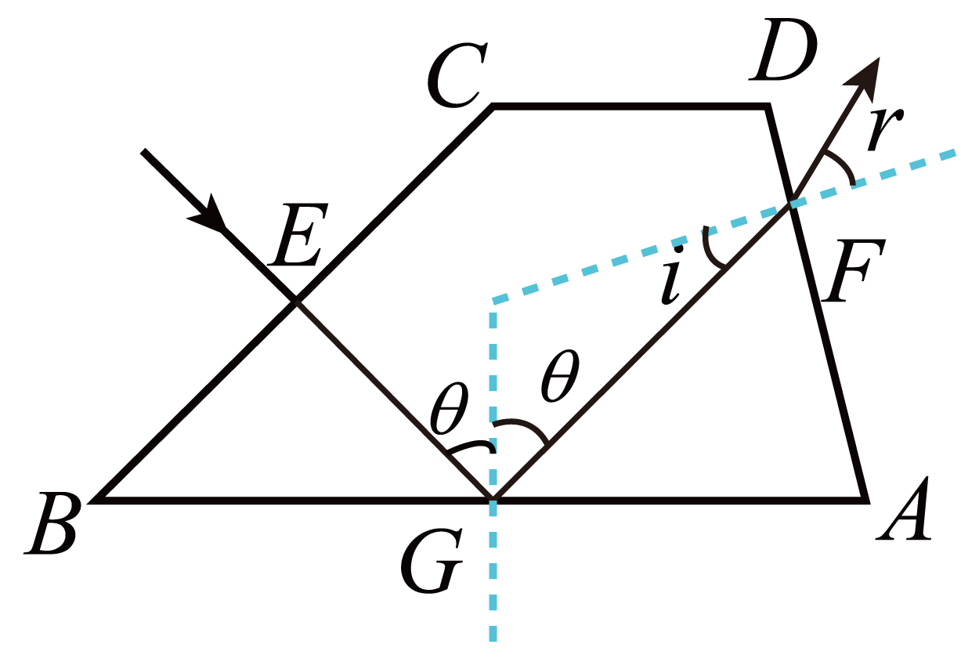

根据几何关系，该光线在介质中发生全反射的临界角



又



解得



（2）根据几何关系，该光线射到面的入射角



又



解得

